Для наших граждан Малайзия является страной с частичным свободным въездом. **Виза в Малайзию для россиян в 2016 году, как и ранее, не нужна, если нет планов задерживаться дольше, чем на тридцать дней**. Ограничения на цель поездки при этом тоже не накладываются, так как некоторые виды малазийских виз можно получить на основании штампа о въезде в страну. Это хорошо, но есть нюанс – такие документы не выдаются Посольством Малайзии в России, их необходимо получать уже находясь на месте.

[](http://visaget.ru/wp-content/uploads/Flag-Malajzii.jpg)

Россияне могут путешествовать по Малайзии целый месяц без получения визы.

**Случаи, в которых виза необходима**

Если гражданин России собрался находиться в стране меньше, чем тридцать дней, то в таком случае виза ему не понадобится. Он совершенно беспрепятственно может въехать в государство, имея на руках минимальный набор документов.

А нужна ли виза в Малайзию если в планах более долгое нахождения в стране, например, для того, чтобы работать, учиться, осуществлять какую-либо другую деятельность? Да, виза потребуется. Оформить ее можно как в Посольстве Малайзии в России, так и в самой Малайзии путем обращения в уполномоченные органы.

Туристические долгосрочные визы оформляются в российском представительстве Малайзии. Рабочую и учебную визу наш гражданин имеет право запросить, только если он находится уже на месте в самой стране.

**Безвизовый въезд**

Безвизовый въезд — это специальный режим, по которому иностранец пересекает границу чужого государства без предварительно полученного разрешения, а в паспорт ему ставится простой штамп с датой. На основании ряда соглашений между РФ и Малайзией *россиянам разрешен безвизовый въезд и нахождение в этом государстве на срок до 30 дней*. Соответствующая виза в Малайзию оформляется и запрашивается в случае превышения этого дозволенного срока.

[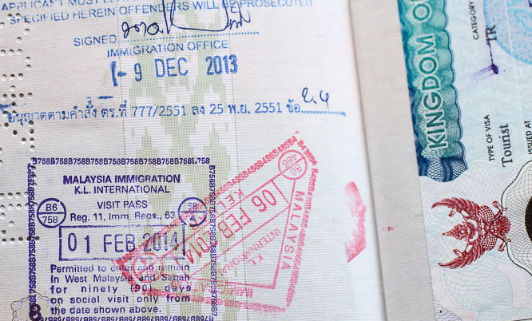](http://visaget.ru/wp-content/uploads/SHtamp-o-peresechenii-granitsy-Malajzii.jpg)

Штамп о пересечении границы Малайзии

Необходимые документы для безвизового въезда:

1. Действующий загранпаспорт, остаточный срок его действия должен быть не меньше полугода;
2. Верно заполненная миграционная карта;
3. Авиабилет (можно любой другой билет) обратно в РФ или в другое государство;
4. Сумма денег наличными в размере 500 долларов, либо выписка из банка на английском языке.

Следует отметить, что два последних пункта прописаны в визовом законодательстве, но на деле являются формальностью, так как офицеры на таможне очень редко проверяют наличие авиабилетов или билетов на другой транспорт у прибывших россиян.

Во время процедуры прохождения границы нужно сдать свои отпечатки пальцев. Эта норма была введена малазийскими властями в целях ввести хотя бы минимальный контроль за потоками иностранцев, приезжающих в страну.

**Заполнение миграционной карты**

Миграционная карта это не очень большой бумажный бланк, в который вновь прибывший должен внести некоторую информацию о себе. Как правило, его раздают еще в самолете, поэтому есть возможность заполнить его заранее.

Миграционная карта Малайзии отличается от таких же карт других безвизовых государств более расширенным перечнем требующих ответа вопросов. Помимо стандартных пунктов, которые требуют внести свои личные данные, данные загранпаспорта, информацию о целях визита, месте проживания, необходимо еще проставить «галочки» в опроснике карты.

[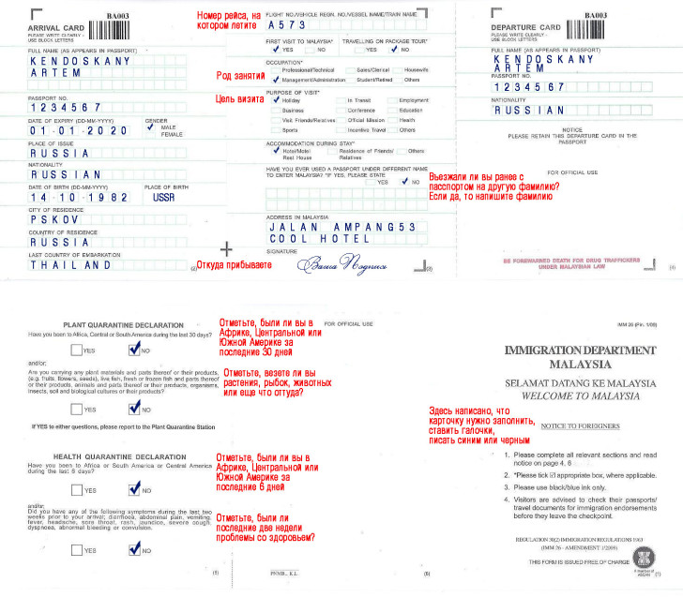](http://visaget.ru/wp-content/uploads/Obrazets-zapolneniya-migratsionnoj-karty-v-Malajziyu.jpg)

Образец заполнения миграционной карты в Малайзию

Разделы миграционной карты для заполнения:

1. ФИО, другие личные данные;
2. Данные паспорта;
3. Номер рейса;
4. Цель визита;
5. Адрес отеля в Малайзии;
6. Откуда прибыли;
7. Был ли въезд в Малайзию ранее с другим паспортом и фамилией, если да, то указать с какой фамилией;
8. Род занятий;
9. Есть ли проблемы со здоровьем;
10. Посещались ли ранее африканские страны или государства американского континента в последний месяц или последние шесть дней.

Хорошо, если на два последних пункта будет отрицательный ответ, чтобы не было дополнительных вопросов или проблем с разрешением пересечения границы. Адрес отеля можно не указывать, достаточно вписать любой действительный малазийский адрес.

**Требования к внешнему виду**

Нужно помнить о том, что Малайзия – это государство, где большая часть жителей исповедует ислам. Несмотря на то, что жестких требований к форме одежды нет, лучше при пересечении границы придерживаться следующих правил:

* Выглядеть опрятно;
* Избегать слишком откровенной одежды.

Если необходимо посетить иммиграционный офис, Посольство либо другое официальное учреждение, то лучше не одеваться в одежду с коротким рукавом и открывающую ноги.

**Таможенные правила Малайзии**

Есть определенные ограничения, которые накладывает малазийская таможня на ввозимые/вывозимые вещи.

Запрещено к ввозу:

* Предметы и материалы, угрожающие здоровью и жизни людей;
* Любые товары Израиля;
* Деньги Израиля;
* Одежду или аксессуары с цитатами из Корана.

Разрешено к ввозу:

* Один литр алкоголя и 200 сигарет;
* Косметика и духи на сумму не более 65 долларов США;
* Не более 100 гр. золота;
* Сувениры не дороже 65 долларов США.

Запрещено к вывозу:

* Животные и птицы;
* Растения;
* Семена гевеи;
* Золото более 100 гр.;
* Антиквариат.

Разрешено к вывозу:

* Деньги не более 1600 долларов;
* Сувениры;
* Вещи, приобретенные для личного пользования.

[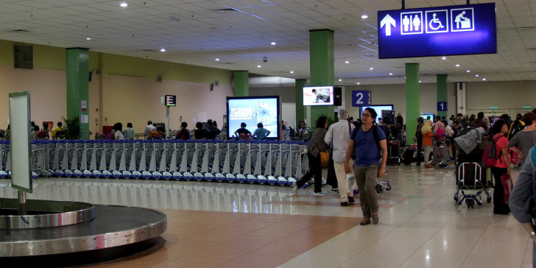](http://visaget.ru/wp-content/uploads/Tranzit-cherez-Malajziyu.jpg)

**Продление безвизового въезда**

По истечении тридцатидневного срока тоже можно обойтись без оформления визы в Малайзию. Доступно так называемое продление пребывания еще на тридцать дней за дополнительную оплату. Это возможно не всегда, так как у властей могут возникнуть вопросы относительно целей и действительной необходимости такого срока нахождения в их государстве.

Если все же есть необходимость продлить въездной штамп, то следует прийти в иммиграционный офис и ответить на вопросы визовых офицеров, беседа будет проводиться на английском языке. Нужно подчеркивать свои туристические намерения и говорить о том, что времени на осмотр всего что хотелось не хватило, поэтому и запрашивается продление. Если служащих устроит то, что они услышат, документ будет продлен. Второй раз сделать это едва ли возможно.

За превышение срока пребывания грозит штраф, а в некоторых случаях даже принудительная депортация. Штраф начисляется за каждый день нелегального пребывания.

**Безвизовый транзит**

Для целей транзита виза в Куала Лумпур для россиян не нужна. На транзит распространяются все правила и нормы безвизового въезда. Чтобы осуществить пересадку при себе нужно иметь только загранпаспорт и заполненную миграционную карточку.

**Виза-ран**

Для тех путешественников, которые по каким-либо причинам не могут или не хотят идти для продления визового штампа в иммиграционный офис или они уже там были один раз есть один способ остаться в стране надолго. Эта схема выезда носит название виза-ран. Это, конечно, не настоящая виза в Малайзию, а просто набор неких шагов по легализации своего дальнейшего нахождения в стране.

Схема работает таким образом: путешественник выезжает в соседнюю страну ближе к дате, когда срок безвизового штампа начинает истекать, а потом обратно возвращается в Малайзию и опять получает 30 дней безвизового пребывания.

Этот способ выезда является не совсем законным, потому что таким образом могут поступить иностранцы, нелегально работающие в Малайзии без визы. Поэтому **чтобы не вызвать подозрения у пограничников нужно пробыть в другой стране хотя бы несколько дней**, таким образом можно создать видимость путешествия по нескольким азиатским государствам.

Если есть планы воспользоваться виза-раном, то необходимо иметь в виду, что безвизовый тридцатидневный штамп ставят только три раза, первый раз – по прилету из России.

**Путешествие с детьми**

Королевство Малайзия не накладывает особых ограничений на путешественников с детьми. Чтобы иметь возможность взять ребенка в поездку нужно просто иметь при себе его свидетельство о рождении.

Ограничения есть со стороны РФ, ребенок обязан иметь при себе специально разрешение покинуть Россию в следующих ситуациях:

* Если едет только с одним из родителей – разрешение нужно получить от второго;
* Если едет с третьими лицами – разрешение должно быть подписано обоими родителями.

Не следует забывать, что этот документ должен быть предварительно заверен нотариусом.

**Виды виз**

Бывают ситуации, когда виза в Малайзию для россиян все-таки потребуется и безвизовым штампом не обойтись. Это случаи, когда нужна длительная туристическая виза на срок более двух месяцев, рабочая и студенческая виза.

Длительная туристическая виза оформляется перед поездкой в России, а рабочая и студенческая в самой Малайзии.

[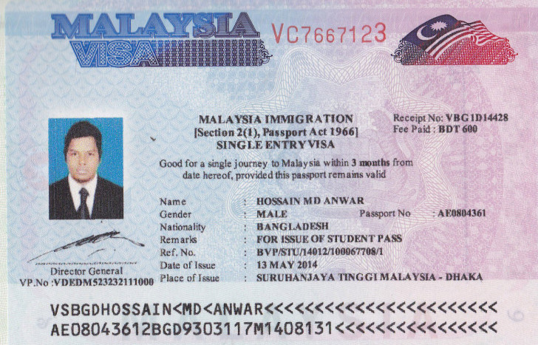](http://visaget.ru/wp-content/uploads/Viza-v-Malajziyu.jpg)

Фотография визы в Малайзию

**Необходимые документы**

Список документов на **длительную туристическую визу в Малайзию для россиян** небольшой и собрать их можно быстро. Потребуются:

1. Загранпаспорт. Требования к нему такие же, как и для безвизового штампа;
2. Визовая анкета в двух экземплярах, форму можно взять в Посольстве или посмотреть у них на сайте;
3. Чек, подтверждающий оплату консульского сбора;
4. Две фотографии, цветные или черно-белые, типового размера 3,5 на 4,5 см.;
5. Необязательное требование – туристическое приглашение от родственников/друзей, проживающих в Малайзии.

Для оформления **студенческой визы** на территории Малайзии помимо паспорта, анкеты и фотографий потребуются:

1. Приглашение от учебного заведения;
2. Сертификат о владении английским языком;
3. Диплом или аттестат с нотариально заверенным переводом на английский.

Учебная виза выдается только после подтверждения факта поступления в университет или школу.

Для получения **рабочей визы** нужно предоставить:

1. Приглашение от работодателя;
2. Рабочий контракт.

Приступать к работе можно только после того, как соответствующая виза будет оформлена.

**Самостоятельное получение**

Требуемая виза в Куала Лумпур для россиян в 2016 году может быть оформлена самостоятельно. Если турист подает заявление перед поездкой, то это можно сделать через Посольство Малайзии в Москве. Прямо там на месте можно заполнить визовую анкету, оплатить консульский сбор и отдать свой загранпаспорт с фотографиями.

Если же заявка подается на территории Малайзии, то это делается при содействии специальных отделов при учебном заведении или же через работодателя. Без их участия самому такие визы сделать нельзя.

**Стоимость**

Размеры сборов за малазийскую визу для россиян не очень высокие. Вся информация отображена в таблице

| **Тип визы** | **Стоимость** |
| --- | --- |
| Безвизовый штамп | Бесплатно |
| Продление безвизового штампа | 10 долларов США – иммиграционный сбор |
| Малазийская туристическая виза, полученная в Посольстве | 10 долларов США – консульский сбор |
| Продление туристической визы | 10 долларов США – иммиграционный сбор |
| Рабочая и студенческая визы | Бесплатно |

О возможности оплаты в рублях в Посольстве лучше поинтересоваться дополнительно, может оказаться так, что рубли не принимаются.

**Срок действия**

В зависимости от категории малазийские визы имеют различные сроки действия.

| **Тип визы** | **Срок действия** |
| --- | --- |
| Безвизовый штамп | 30 дней |
| Продление безвизового штампа | 30 дней |
| Малазийская виза для туристов, полученная в Посольстве | 2 месяца |
| Продление туристической визы | 2 месяца |
| Студенческая/рабочая виза | От 3-х месяцев до года с возможностью продления |

**Сроки оформления**

Виза в России делается в течение одной недели. В Малайзии сроки тоже не сильно затягивают, потому как за процессом следит работодатель или учебное заведение.

**Отказ**

Если все-таки виза в Малайзию нужна, то следует иметь в виду, что сделать ее просто. Отказ получить можно, но это достаточно редкая ситуация. Во въезде может быть отказано следующим лицам:

* Беременным на сроках более шести месяцев, кроме случаев транзита;
* Подозрительно выглядящим гражданам.

**Видео: бюджетный отдых в Малайзии**

**Контакты Посольства Малайзии в Москве**

* Адрес: Москва, улица Мосфильмовская, дом 50;
* Телефоны: +7 (495) 147-15-12; +7 (495) 147-15-14;
* Часы работы: будние дни, 9:00-17:00.

Конец формы

Начало формы

Конец формы

|  |  |  |  |
| --- | --- | --- | --- |
| |  |  |  | | --- | --- | --- | | |  |  | | --- | --- | |  |  | | |